**Capítulo 13 Aula 00**

O que vamos aprender módulo 02

**Capítulo 13 Aula 01**

Psicologia das cores, importâncias das cores nos sites

**Capítulo 13 Aula 02**

Cor, tom e transparência você consegue modificar HTML5

Existem 4 formas de você representar as cores

- Nome

- Código hexadecimal

- Funções RGB

- HSL

- Transparência de cores

**Capítulo 13 Aula 03**

Harmonia de cores

Círculo cromático

- Cores primarias: amarelo, vermelho e azul

- Cores secundárias: Laranja, violeta e verde

- Cores terciárias: São todas as misturas das cores primárias e secundárias

(primeiro nome da cor primária, depois secundária)

São: amarelo-esverdeado, amarelo-alaranjado, vermelho-alaranjado, vermelho-arroxeado, azul-arroxeado, azul-esverdeado

Cores quentes: amarelo, laranja, vermelho

Cores frias: verde, azul e violeta (tom forte)

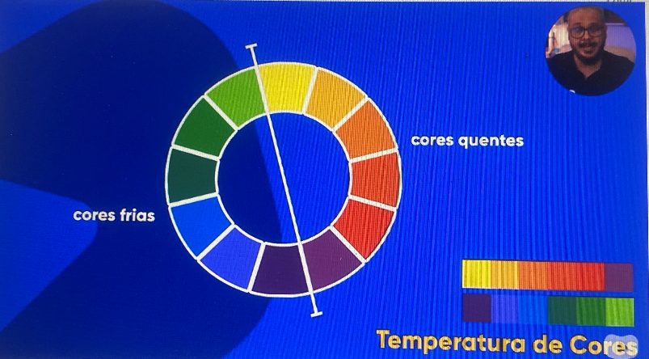

Elas buscam harmonia

(Precisamos se preocupar com **paleta de cores** que sempre parte de uma cor principal)

Recomendado de 3 – 5 cores no máximo. Forma de decidir a paleta, desconsidera o branco

Você tem que identificar a cor primária do cliente, geralmente cor do logo.

- Cores complementares: cores que tem mais contraste entre si

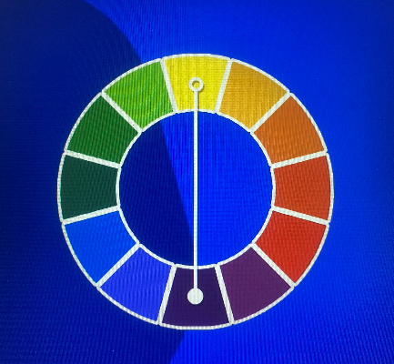

- Cores análogas: Cores irmãs que tem haver uma com outra, sem contraste muito grande entre elas, existe uma harmonia uma simetria.

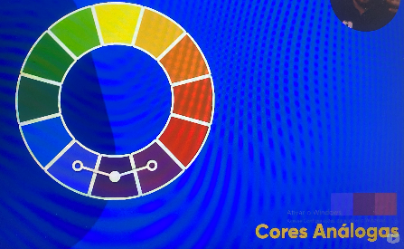

Agora exemplo de paleta com 4 cores:

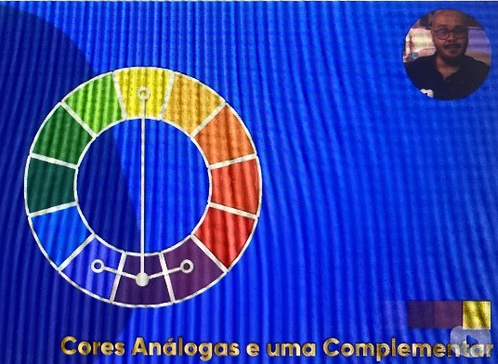

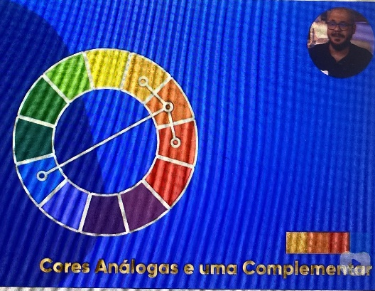

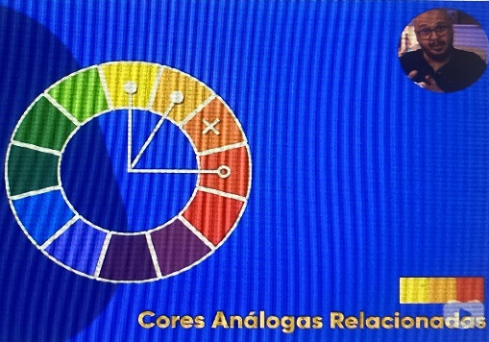

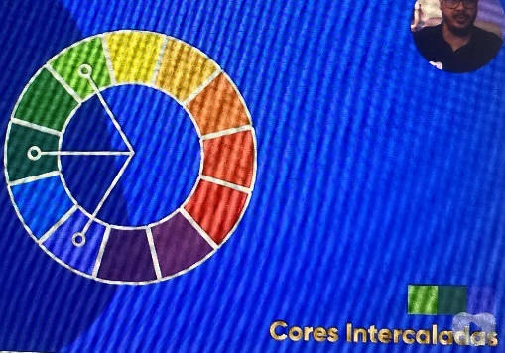

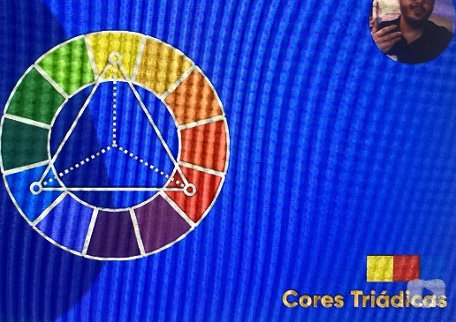

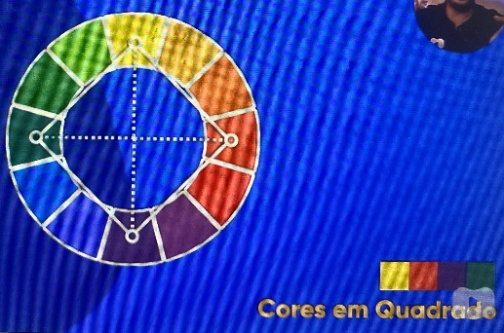

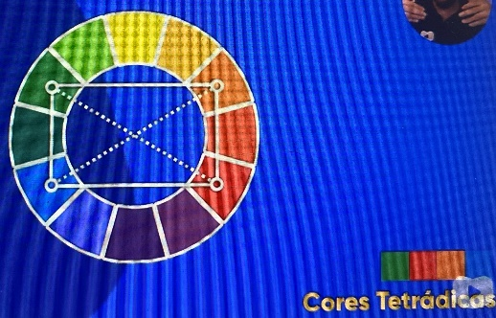

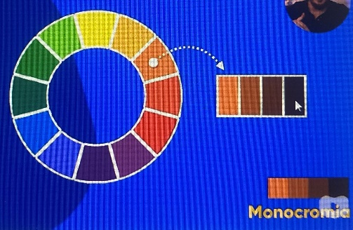

Contraste e luminosidade

**Capítulo 13 Aula 04**

Ferramentas para criar e desenvolver paleta de cores

<https://color.adobe.com/pt/create/color-wheel>

<https://paletton.com/#uid=13+0u0kuxo0lwuPrHtnzHjEIIep>

<https://coolors.co/083d77-f0f0c9-0d2818-04471c-058c42>

**Capítulo 13 Aula 05**

Como capturar cores na tela

Para capturar as cores nas telas podemos utilizar ferramenta de extensão do google colorzilla

**Capítulo 13 Aula 06**

Como criar degradê com CSS

 <title>Gradiente</title>

    <!--To right , to left, to top , to bottom, circle-->

    <!--Configurações globais das CSS-->

    <style>

          * {

            height: 100%;

        }

        body {

            background-image: linear-gradient(to bottom, #181D26, #313640, #4D5859, #808C83);

            background-attachment: fixed;

            color: white;

            text-align: center;

            font-family: Arial, Helvetica, sans-serif

        }

    </style>

</head>

**Capítulo 13 Aula 07**

Criando um exemplo real

Criado na pasta CSS

@charset "UTF-8";

body {

    background-image: linear-gradient(to right, #F0F2DC 100%, #F2F2F2);

}

main {

    background-color: white;

    width: 600px;

    padding: 10px;

    margin: auto;

    border-radius: 5px;

    box-shadow: 5px 5px 5px rgba(210, 211, 194, 0.445);

**Capítulo 14 Aula 01**

Tipografia

**Capítulo 14 Aula 02**

Anatomia do tipo

O que configuramos na CSS, é altura do corpo da fonte

Para texto muito longos em sites, dê preferência a fontes não serifadas, mas cuidado com fontes sem espaço apertadinhas

Precisamos ler no site sempre comodamente, isso vai da escolha da fonte e escolha do contraste de cor. Nunca use cores não contrastante, sempre cores complementares!

Outra dica (branco no fundo e preto nas letras), principalmente para texto muito longos.

Categorias de fontes:

- Serifas:

- Não serifadas:

- Monoespaçadas : todas as letras sempre a mesma largura ( grifos )

- Handwriting : tenta simular escrita à mão

- Display: fontes comemorativas

**Capítulo 14 Aula 03**

Família de fonte fontes com CSS

**Capítulo 14 Aula 04**

Medias absolutas: cm, mm, in, px, pt, pc

Medidas relativas: em, ex, rem, vw , vh e %

Recomendação da W3C é utilizar:

Medida absoluta: px

Medida relativa: em

Normalmente tamanho da font-size 16px

16px geralmente = 1 em

**Capítulo 14 Aula 05**

Peso, estilo e shorthand font

Peso da fonte: font-wight (PARA NEGRITO)

Variações de peso: lighter, normal , bold, bolder

Font-style (PARA ITÀLICO)

Text-decoration: underline (PARA SUBLINHADO)

<title>Fontes em CSS</title>

    <style>

        body {

            /*font-family: Arial, Helvetica, sans-serif;

            font-size: 1em; 16px (recomendado)

            font-weight: lighter; normal; bold; bolder;

            font-style: italic;

            font-family: 'work Sans', sans-serif;

            text-decoration: underline; (sublinhado)*/

        }

        h1,

        h2 {

            /*shorthand font

              font-style-> font-weight -> font-size -> font-family

            */

            font: italic bolder 1em 'work sans', sans-serif

        }

    </style>

</head>

**Capítulo 14 Aula 06**

Incorporando fontes externas, através do google fontes

3~4 famílias de fontes em seu site já é suficiente

<style>

        @import url('https://fonts.googleapis.com/css2?family=Borel&display=swap');

        body {

            font-family: "Borel", serif;

        }

    </style>

**Capítulo 14 Aula 07**

Adicionando fontes especificas baixadas

<style>

        /* tipos de format:

        - opentype (otf)

        - truetype (ttf)

        - embded-opentype

        - truetype-aat (Apple Advanced Typography)*/

        @font-face {

            font-family: Felipe;

            src: url(*font/Roading* *Night.otf*) format(*opentype*);

            font-weight: normal;

            font-style: normal;

        }

        h1 {

            font-family: Felipe, Arial, Helvetica, sans-serif;

        }

    </style>

**Capítulo 14 Aula 08**

Identificar fontes dos sites através da extensão fonts ninja

**Capítulo 14 Aula 09**

Identificando fontes de texto nas imagens.

**Capítulo 14 Aula 10**

Alinhamento de textos com CSS

Text-indent : 10px

<style>

        body {

            font: normal 1em arial, helvetica, sans-serif

        }

        h1 {

            text-align: center;

        }

        h2 {

            text-align: justify;

        }

        p {

            text-align: justify;

            text-indent: 10px;

        }

    </style>

**Capítulo 15 Aula 01**

Usando ID com CSS

- Em HTML é id = Em CSS é #

- Em HTML é class = Em CSS é .

Exemplo :

< h1 id=”principal” > h1#principal{

}

< h2 class=”basico” > .basico{

}

**Capítulo 15 Aula 02**

As diferenças entre id e class

Só pode existir um ID por documento html (recomendação da Recomendação da W3C)

Class múltiplos

Class nunca dar nome pela forma e sim pela funcionalidade

**Capítulo 15 Aula 03**

Pseudoclass:

Define estados de elementos dentro da HTML

<title>Pseudoclass</title>

    <style>

        div{

            background-color: darkgray;

            width: 200px;

            height: 200px;

            border: 1px solid black;

            text-align: center;

            display:inline-block

        }

        /* Agora vamos aplicar pseudoclass*/

        div*:hover*{

            background-color: yellow;

        }

    </style>

</head>

<body>

    <div *id*="div">01</div>

    <div *id*="div">02</div>

    <div *id*="div">03</div>

</body>

Pseudoclass hover : utilizando como exemplo paragrafo

<title>Exemplo hover</title>

    <style>

        body{

            font-family: Arial, Helvetica, sans-serif;

        }

        div*:hover* {

            color: red;

        }

        div > p {

            display: none;

        }

        div*:hover* > p {

            display: block;

            color: white;

            background-color: red;

            width: 300px;

        }

    </style>

</head>

<body>

    <h1>Exemplo de hover</h1>

    <p>Passe mouse pelo texto</p>

    <div>

        Passe mouse aqui

        <p>Texto escondido</p>

    </div>

    <p>Fim do programa</p>

</body>

**Capítulo 15 Aula 04**

**Link para símbolos em HTML 5: https://erikasarti.com/html/dingbats-simbolos-desenhos/**

<title>Exemplo de novos pseudoclass</title>

    <style>

        /* Seletores personalizados

         # = id

           . = class

           : = pseudo-class

          :: = pseudo-element

           > = clildren (filho)

        */

        boder{

            font-family: Arial, Helvetica, sans-serif;

        }

        a{

            color: red;

            text-decoration: none;

            font-weight: bold;

        }

        a*:visited*{

            color: darkred;

        }

        a*:hover*{

            color: black;

            text-decoration: underline;

        }

        a*:active*{

            color: yellow;

        }

*.especial*{

            background-color: cadetblue;

        }

*.especial::before*{

            content: '⛥';

            }

*.especial::after*{

            content: '⛥';

        }

    </style>

</head>

<body>

    <h1>Personalizando links</h1>

    <ul>

        <li><a *href*="https://www.youtube.com/" *class*="especial" *target*="_blank">Link para youtube</a></li>

        <li><a *href*="https://color.adobe.com/pt/create/color-wheel">Link para adobe color</a></li>

        <li><a *href*="https://www.duolingo.com/learn">Link para duolingo</a></li>

    </ul>

</body>

**Capítulo 16 Aula 01**

Modelos de caixas

Todo conteúdo tem

- Largura (width)

- Altura (height)

Existe border quem tem espaço entre (borda e conteúdo) que se configurado chamamos de padding (espaço interno) margin (espaço externo) outline ( traçado )

Tipos de caixa:

- Box- level :

Sempre inicia em uma linha nova

Ocupa largura inteira 100%

Isolado e independente

Tag : div , h1~h6, p, main, header, nav, article, aside, footer, form, vídeo.

-Inline – level:

Não pula para próxima linha, pula para lado, não quebra linha, ocupa apenas o tamanho que precisa e você consegue dar continuidade conteúdo na mesma linha.

Tag : span, a, code, small, Strong (negrito), em, sup~sub, label, button, input, select.

**Capítulo 16 Aula 02 / Capítulo 16 Aula 03**

Para centralizar margin : auto

<title>Caixa</title>

    <style>

        h1{ /* display: block ou inline; */

            width: 300px;

            height: 300px;

            background-color: lightblue;

            border: 10px solid black;

            outline: 10px dashed red;

            /* border : width /  style / color ; são 3 propriedades BORDER E OUTLINE */

            padding: 10px 10px  10px  10px;

            margin:  20px auto  40px  auto;

                  /* top rigth bottom left ; são 4 propriedades PADDING E MARGIN*/

        }

        a{  /* display: block ou inline; */

            border: 20px solid red;

        }

    </style>

</head>

<body>

    <h1>Título 01 box-level</h1>

    <p>Os parágrafos são exemplos de box-level, <a *href*="#"> Link são exemplo inline-level</a></p>

</body>

</html>

**Capítulo 17 Desafio 010**

Projeto site : Como surgiu mascote do android

-------------------------------------------------------------------------------------------

Primeiro passo é planejar site:

- Layout (PARTE 01)

- Cores (PARTE 02)

- Fontes (PARTE 03)

-------------------------------------------------------------------------------------------

Responsividade :

Min width: 320px (largura tela celular antigos, largura máxima quando a tela tá em pé do celular)

Max width: 800px (máximo que ele vai ocupar mesmo em uma tela gigantede tv)

<!DOCTYPE *html*>

<html *lang*="pt-br">

<head>

    <meta *charset*="UTF-8">

    <meta *name*="viewport" *content*="width=device-width, initial-scale=1.0">

    <title>Desafio X</title>

    <link *rel*="shortcut icon" *href*="imagens/favicon.ico" *type*="image/x-icon">

    <link *rel*="stylesheet" *href*="estilo/estilo.css">

</head>

<body>

    <header>

        <h1>Curiosidades de Tecnologia</h1>

        <p>Tudo aquilo que você sempre quis saber sobre o mundo Tech, em um único lugar</p>

        <nav>

            <a *href*="#">Home</a>

            <a *href*="#">Notícias</a>

            <a *href*="#">Curiosidades</a>

            <a *href*="#">Fale conosco</a>

        </nav>

    </header>

    <main>

        <article>

            <h1>História do Mascote do Android</h1>

    <p>Provavelmente você sabe que o sistema operacional <strong>Android</strong>, mantido pelo <strong>Google</strong> é um dos mais utilizados para dispositivos móveis em todo o mundo. Mas tavez você não saiba que o seu simpático mascote tem um nome e uma história muito curiosa? Pois acompanhe esse artigo para aprender muita coisa sobre esse robozinho.</p>

            <h2>A primeira versão</h2>

            <p>A primeira tentativa de criar um mascote surgiu em 2007 e veio de um desenvolvedor chamado <a *href*="https://androidcommunity.com/dan-morrill-shows-us-the-android-mascot-that-almost-was-20130103/" *target*="_blank" *class*="externo">Dan Morrill</a>. Ele conta que abriu o <a *href*="https://inkscape.org/pt-br/" *target*="_blank" *class*="externo">Inkscape</a> (software livre para vetorização de imagens) e criou sua própria versão de robô. O objetivo era apenas personificar o sistema apenas para a a sua equipe, não existia nenhuma solicitação da empresa para a criação de um mascote.</p>

            <picture>

                <source *media*="(max-width:600px )" *srcset*="imagens/dan-droids-pq.png">

                <img *src*="imagens/dan-droids.png" *alt*="droids" *width*="100%">

            </picture>

            <p>Essa primeira versão bizarra até foi batizada em homenagem ao seu criador: seriam os Dandroids.</p>

            <h2>Surge um novo mascote</h2>

            <p>A ideia de ter um mascote foi amadurecendo e a missão foi passada para uma profissional da área. A ilustradora Russa <a *href*="https://www.irinablok.com/" *target*="_blank" *class*="externo">Irina Blok</a>, também funcionária do <strong>Google</strong>, ficou com a missão de representar o pequeno robô de uma maneira mais agradável.

            </p>

            <picture>

                <source *media*="(max-width:600px )" *srcset*="imagens/irina-blok-pq.jpg">

                <img *src*="imagens/irina-blok.jpg" *alt*="Irina" *width*="100%"></picture>

            <p>A ideia principal da Irina era representar tudo graficamente com poucos traços e de forma mais chapada. O desenho também deveria gerar identificação rápida com quem o olha. Surgiu então o <strong>Bugdroid</strong>, o novo mascote do <strong>Android</strong>.</p>

            <img *src*="imagens/bugdroid.png" *alt*="bugdroid" *class*="imgbugdroid" >

            <p>A principal inspiração para os traços do novo <strong>Bugdroid </strong>veio daqueles bonequinhos que ilustram portas de banheiro para indicar o gênero de cada porta. Conta a lenda que a artista estava criando em sua mesa no escritório do <strong>Google</strong> e olhou para o lado dos banheiros e a identificação foi imediata: simples, limpo, objetivo.</p>

            <div><iframe *width*="700" *height*="395" *src*="https://www.youtube.com/embed/l2UDgpLz20M?si=VzoH57q4FHcyJ9QC" *title*="YouTube video player" *frameborder*="0" *allow*="accelerometer; autoplay; clipboard-write; encrypted-media; gyroscope; picture-in-picture; web-share" *referrerpolicy*="strict-origin-when-cross-origin" *allowfullscreen*></iframe></div>

            <aside>

                <h3>Quer aprender mais? </h3>

                <p>Outro assunto curioso em relação ao Android é que cada versão sempre foi nomeada em homenagem a um doce, em ordem alfabética a partir da versão 1.5 até a 9.0.</p>

                <ul *type*="none">

                    <li *class*="list">1.5 - Cupcake</li>

                    <li *class*="list">1.6 - Donut</li>

                    <li *class*="list">3.0 - Eclair</li>

                    <li *class*="list">2.2 - Froyo</li>

                    <li *class*="list">2.3 - Gingerbread</li>

                    <li *class*="list">3.0 - Honeycomb</li>

                    <li *class*="list">4.0 - Ice Cream Sandwich</li>

                    <li *class*="list">4.1 - Jelly Bean</li>

                    <li *class*="list">4.4 - KitKat</li>

                    <li *class*="list">5.0 - Lolipop</li>

                    <li *class*="list">6.0 - Marshmallow</li>

                    <li *class*="list">7.0 - Nougat</li>

                    <li *class*="list">8.0 - Oreo</li>

                    <li *class*="list">9.0 - Pie</li>

                </ul>

                <p>Infelizmente, o Android Q não existiu, pois o Google resolveu pôr fim a essa divertida prática e começou a usar numerações, o que deu origem ao Android 10.</p>

                <p>Acesse aqui o site da<a *href*="https://www.hostmidia.com.br/blog/o-que-e-android/" *target*="_blank" *class*="externo">Hostmidia/Blog</a> para conhecer a sequência das versões "adocicadas" e o que cada uma trouxe para o sistema Android.

                </p>

                <p>Então é isso! Espero que você tenha gostado do nosso artigo com essa curiosidade sobre o sistema Android e seu simpático mascote.</p>

            </aside>

        </article>

    </main>

        <footer><p>Site criado por Felipe Landim para o <a *href*="https://www.cursoemvideo.com/" *class*="externo" *target*="_blank">CursoemVideo</a>.</p></footer>

</body>

</html>

PARTE CSS :

@charset "UTF8";

@import url('https://fonts.googleapis.com/css2?family=Bebas+Neue&family=Delius&display=swap');

@font-face {

    font-family: 'Android';

    src: url('../fontes/idroid.otf') format('opentype');

    font-weight: normal;

}

*:root*{

    --cor00:#C5ebd6;

    --cor01:#83e1ad;

    --cor02:#3ddc84;

    --cor03:#2fa866;

    --cor04:#1a5c37;

    --cor05:#063d1e;

    --fonte-padrao:Arial, Helvetica, sans-serif;

    --fonte-destaque:"Bebas Neue", serif;

    --fonte-android: 'Android'

}

body{

    background-color: var(--cor00);

}

header{

    background-image: linear-gradient(to bottom, var(--cor03),var(--cor04));

    margin: -35px -10px 0px -8px;

}

header h1{

    color:white;

    text-align: center;

    padding: 40px;

    font-family: var(--fonte-destaque);

    font-size: 3em;

    text-shadow: 2px 2px 3px rgba(0, 0, 0, 0.45);

}

header p{

    color: white;

    text-align: center;

    padding: 10px;

    font-size: 1.1em;

    font-family: var(--fonte-padrao);

    margin-top: -55px;

    text-shadow: 2px 2px 3px rgba(0, 0, 0, 0.45);

}

nav{

    background-color: #063d1e;

    padding: 8px;

    margin: 0px -1px;

}

nav a{

    color: white;

    text-decoration: none;

    padding: 8px;

    font-size: 1.2em;

    transition-duration: 0.5s;

}

nav a*:hover*{

    background-color:var(--cor02);

    margin: -6px;

    border-radius: 5px;

}

main{

    background-color: white;

    margin: auto;

    max-width: 900px;

    padding: 10px;

    text-align: justify;

}

main h1{

    font-family:var(--fonte-android);

    color:var(--cor04);

    font-size: 1.8em;

    padding: 3px;

}

main h2{

    font-family:var(--fonte-android);

    color:var(--cor05);

    font-size:1.3em;

    background-image: linear-gradient(to right, var(--cor02),transparent);

    padding: 3px;

}

main p{

    text-indent: 3px;

    line-height: 2em;

    font-size: 1.1em;

}

strong{

    color: var(--cor04);

    font-weight: bolder;

}

main a{

    text-decoration: none;

    background-color: var(--cor01);

    color: var(--cor05);

    font-weight: bolder;

    padding: 3px;

}

*.imgbugdroid*{

   display: block ;

   margin: auto;

   max-width: 50%;

}

a*.externo::after*{

    content: '\1F517';

}

li*.list::before*{

    content:'\002714\00A0';

}

div{

    background-color: var(--cor05);

    padding: 20px;

    margin: 0px -10px 0px -10px;

    display: flex;

    justify-content: center;

    align-items: center;

}

aside{

    background-color: var(--cor01);

    border-radius: 10px;

    padding: 10px;

    margin: 30px 10px 30px 10px;

}

ul{

    columns: 2;

}

aside h3{

    background-color: var(--cor04);

    color: white;

    padding: 10px;

    margin: -10px -10px -10px -10px;

    border-top-left-radius:5px ;

    border-top-right-radius: 5px;

}

footer{

    text-align: center;

    background-color: var(--cor05);

    color: white;

    margin: 23px -10px -20px -10px;

}

footer p{

    padding: 5px;

}

footer a{

    text-decoration: none;

    color: white;

}